PLAN RATUNKOWY NURKOWISKA
JEZIORO LUBOWIDZKIE k/Lęborka
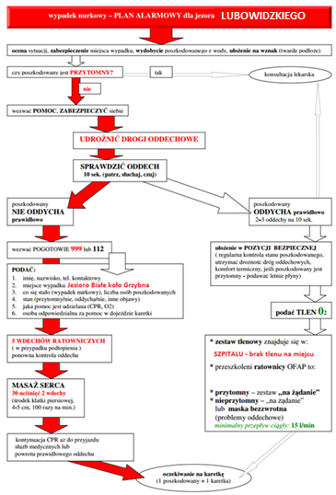
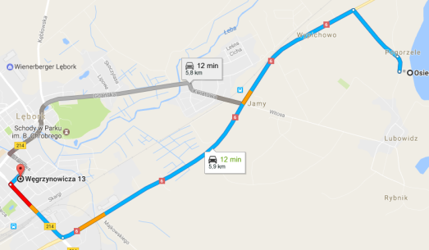
- TELEFONY ALARMOWE:
SZPITAL | 112  59 863 52 83 | ul. Węgrzynowicza 13, Lębork | 6km / 12 min
STRAŻ POŻARNA | 998  59 863 33 66 | ul. Stryjewskiego 37, Lębork | 6,3km / 13min
POLICJA | 997  59 863 48 22 | ul. Toruńska 5, Lębork | 5,3km / 10min
KOMORA DEKOMPRESYJNA | 58 622-51-63 | Ul. Pow. Styczniowego 9B, Gdynia | 60km / 74min
LEKARZ DYŻURNY KRAJ | 22 831-34-40 | Od 16:00 do 8:00
Lotnicze pogotowie Rat. | 22 227-76-60
DAN Polska | 58 622-51-63 | Od 8:00 do 15:00

ZANURZSIE.PL
Portal tworzony przez nurków dla nurków
kontakt@zanurzsie.pl, 506-687-199, www.zanurzsie.pl

